ПРОФИЛАКТИКА ВИРУСНЫХ ГЕПАТИТОВ
Гепатиты А, В, С – это группа вирусных заболеваний, которые поражают печень.
Заражение гепатитом А происходит при употреблении зараженной вирусом воды, продуктов питания, при купании и контакте с больным человеком, а также предметами быта, загрязненными вирусом. Заражение может происходить в семье, в детском саду, учебном заведении, коллективе. Нередко возникают вспышки, когда заболевает много людей. Среди детей риск заболевания многократно выше.
Заболевание сопровождается желудочно-кишечными расстройствами, повышением температуры тела, изменением окраски мочи, стула, кожных покровов, однако часто заболевание протекает в безжелтушной форме. Если не обратиться за помощью, состояние больного может ухудшиться, причем взрослые переносят гепатит А тяжелее. В большинстве случаев заболевание заканчивается выздоровлением, но регистрируются и смертельные исходы. После болезни человек должен длительно соблюдать строгую диету.
Защититься от гепатита А можно, соблюдая элементарные гигиенические правила:
Откажитесь от продуктов, реализуемых на улице и предприятиях питания сомнительного характера

Пейте кипяченую воду или бутилированную воду
Соблюдайте правила личной гигиены: мойте руки до приёма пищи и после посещения туалета, после прогулки | .  Употребляйте только тщательно вымытые овощи и фрукты

От гепатита А есть вакцина. Через две недели после вакцинации в организме появляются специфические защитные белки, сохраняющиеся не менее года. Для полной защиты необходимо повторное введение вакцины. Помните, рекомендовать Вам вакцинацию может только врач!

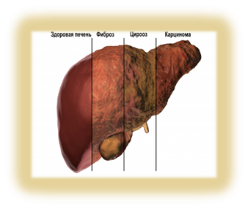
Гепатиты В, С имеют общее название – парентеральные гепатиты и могут протекать как в острой, так и в хронической форме с высоким риском летального исхода от цирроза и рака печени. Заражение происходит при попадании инфицированных биологических жидкостей на поврежденную кожу или слизистые оболочки, а инфицирующая доза при этом намного меньше, чем у ВИЧ.

Гепатит С – самый коварный среди парентеральных гепатитов. Яркая симптоматика для него – редкость, а проявления болезни обычно списывают на усталость. Это вялость, легкое подташнивание, беспричинная слабость, снижение аппетита и умственной активности. Кожа и склеры глаз часто не желтеют.
У 80% больных гепатит С не излечивается, а приобретает хроническое течение спустя 6 месяцев после заражения.
Многие годы человек может даже не подозревать о том, что болен гепатитом С, являясь при этом переносчиком заболевания. Симптомы появляются, когда уже развился цирроз печени.
Гепатит В также довольно часто проходит бессимптомно, но тем не менее, у некоторых пациентов возникают острые состояния с выраженными симптомами, которые сохраняются несколько недель: желтушное окрашивание кожи и склер глаз, потемнение мочи, сильная слабость, тошнота, рвота и боли в брюшной полости.

Парентеральные гепатиты передаются

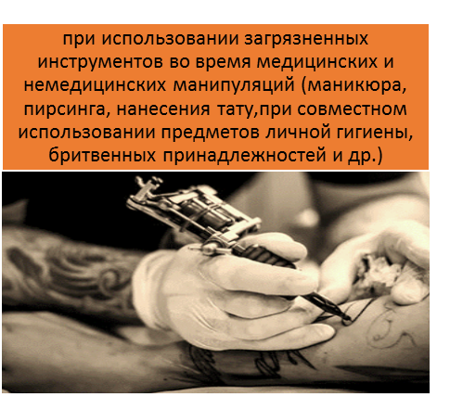

Но и здесь есть особенности. Вирус гепатита С чаще всего передается через кровь, редко половым путем и от матери к ребенку, эти пути передачи в большей степени свойственны гепатиту В.
Неспецифические меры профилактики общие для всех парентеральных гепатитов:

- Избегать контакта с биологическими жидкостями других людей, в том числе с кровью | - Использовать барьерные методы контрацепции во время полового акта | - Делать пирсинг, тату, маникюр, инъекции только стерильными инструментами в разрешенных объектах | - Не пользоваться чужими предметами гигиены, бритвенными принадлежностями

В случае с гепатитом В есть более мощное средство профилактики – вакцинация.
Первая вакцина вводится в первые 24 часа жизни новорожденного, вторая доза – через месяц, третья – через 6 месяцев. Подлежат вакцинации дети от 1 года до 17 лет (включительно) и взрослые от 18 до 55 лет, не привитые ранее против вирусного гепатита В. Взрослым также может потребоваться вакцинация, если они контактировали с больным гепатитом В, ранее не болели, не были привиты или не обладают информацией о наличии у себя прививок. Схема вакцинации та же, что и для детей – 0-1-6.
Не забывайте соблюдать меры профилактики вирусных гепатитов, вовремя обращаться за медицинской помощью!

ФБУЗ «ЦЕНТР ГИГИЕНЫ И ЭПИДЕМИОЛОГИИ В РЕСПУБЛИКЕ ТАТАРСТАН (ТАТАРСТАН)»

